
ГБОУ СОШ села Кошки
муниципального района Кошкинский
Самарской области

Акция


(в рамках областной "Весенней Недели Добра - 2014")

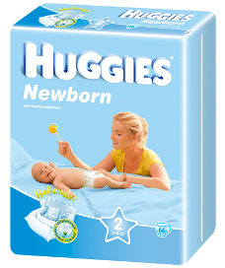

Акцию подготовили и провели
учащиеся 9 В класса (добровольческий отряд
"Добрые сердца")

Классный руководитель:
Чугунова Наталья Петровна

с. Кошки
2014 г.

Цели и задачи:

- Сбор средств и покупка памперсов для новорождённых детей;
- Воспитание в детях чувства милосердия и сострадания;
- Создание условий для приобретения школьниками опыта самостоятельной деятельности в рамках социальной работы.

В акции участвовали члены добровольческого отряда "Добрые сердца" (8В класс).

В акции приняли участие 20 учеников 9 В класса + классн. руководитель.

Отчёт по акции

Рождение ребёнка – большое и важное событие в жизни каждой семьи. И событие это влечёт за собой массу денежных затрат. К сожалению, не все мамы имеют достаточно денежных средств на приобретение всего необходимого для своего малыша. Подгузники – актуальная, но недешёвая вещь, которая также необходима ребёнку в первые месяцы жизни.
Именно поэтому наш добровольческий отряд принял решение участвовать в данной акции.
Сначала мы внимательно изучили вопросы:
- Какие бывают подгузники?
- Какие из них лучше?
- Какие из них следует нам купить, если мы планируем отдать их в роддом при Кошкинской ЦРБ?
Вот, что мы выяснили.
Основной критерий при выборе подгузника - комфорт и удобство для ребенка, отсутствие аллергии и раздражений на коже. Для активных и подросших малышей комфортны те модели, которые оставляют свободу движения и которые легко снимаются и надеваются. Родителям остается лишь сделать выбор - в пользу той или иной марки. Из огномного разнообразия мы отобрали лучшее: в нашей аптеке представлена продукция зарекомендовавших себя брендов: ХАГГИС (HUGGIES), ПАМПЕРС (PAMPERS), ГУН (GOON), МЕРРИС (MERRIES).
Подгузники - практически единственная часть одежды малыша, которую недопустимо покупать "на вырост". Точность обусловлена разным количеством абсорбирующего вещества и, соответственно, способностью этих изделий впитывать влагу.
Поэтому основным ориентиром является вес ребенка (маркировка в кг указана на упаковке). Важно также учитывать возраст, пропорции тела и упитанность. Ведь слишком большие подгузники недостаточно прилегают к телу и оставляют зазор для протекания. А слишком маленькие будут сдавливать мягкие ткани и натирать кожу, из-за меньшего количества абсорбента они быстрее намокают.
Конечно, мы не могли преподнести наш подарок как-то скучно, поэтому решено было его красиво упаковать.
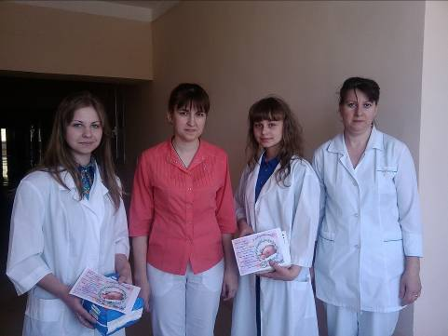

Мы от души надеемся, что наши подарки понравятся нашим маленьким землякам.
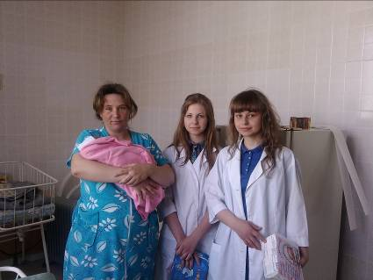
Приложение
Таблица с оценками, параметрами, комментариями, выводами…

 | 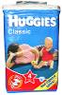 | 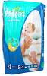 | 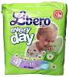 | 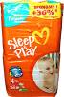 | 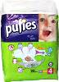 | 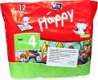
Марка)¹ | Huggies Classic | Pampers active baby | Libero every day | Pampers Sleep&Play | Pufies play day | Happy
Наименование (по данным производителя) | детские одноразовые подгузники | детские одноразовые подгузники | одноразовые подгузники для детей | детские одноразовые подгузники | подгузники | подгузники гигиенические для детей, изделие одноразового использования
Размер, на вес ребенка | 4 = 7-18кг | 4 = 7-18кг | 4 = 7-18кг | 4 = 7-18кг | 4 = 7-18кг | 4 = 8-18кг
Производитель | ООО "Кимберли-Кларк"/ Россия | "Проктер энд Гэмбл"/ Польша | "ЭйСиЭй Хайджин Продактс А.Б."/ Швеция | "Проктер энд Гэмбл"/ Польша | "Фикосота синтез"/ Болгария | АО "ТЗМО С.А."/ Польша
Количество, шт | 13 | 54 | 20 | 50 | 20 | 27
Срок/ условия хранения | 3 года/ в сухом месте | 3 года/ в сухом месте | 3 года/ в сухом месте | 3 года/ в сухом месте | 3 года / не указано | 3 года / не указано
Состав (по данным производителя) | распушенная целлюлоза, влаго-поглощающий материал, нетканные материалы | состав бальзама: вазелин, стеариловый спирт, минеральное масло, алое барбадосское, краситель Cl 61565 | алое барбадосское, ромашка аптечная | состав бальзама: вазелин, стеариловый спирт, минеральное масло, алое барбадосское, отдушка (ромашка), краситель Cl 61565 | суперабсорбент, нетканное полотно, ПЭ пленка, ПП пленка, эластик, целлюлоза, клей | не указан
Общая оценка (100%) | отлично | отлично | хорошо | хорошо | хорошо | удовл.
Маркировка (10%) | хорошо | удовл. | удовл. | удовл. | хорошо | плохо
Упаковка (10%) | отлично | отлично | отлично | отлично | отлично | отлично
Практические испытания (80%) | отлично | отлично | хорошо | хорошо | хорошо | удовл.
удобство одевания | хорошо | отлично | хорошо | отлично | хорошо | удовл.
липучки | хорошо | отлично | хорошо | отлично | хорошо | хорошо
растягиваемость | отлично | хорошо | хорошо | хорошо | удовл. | удовл.
протекаемость | отлично | отлично | хорошо | хорошо | хорошо | плохо
Физико-химические показатели )4 | в норме | в норме | в норме | в норме | в норме | в норме
запах, не более 1 балла | 0 | 1 (есть запах отдушки) | 0 | 0 | 1 (есть запах отдушки) | 0
формальдегид, мг/л (не более 0,1) | не обнаружен | 0,01 | 0,005 | 0,014 | не обнаружен | не обнаружен
индекс токсичности, норма 70-120 | 73,8 | 100 | 114,8 | 95,7 | 105,5 | 114,3
воздухопроницаемость, дм3/(м2·с)4 | менее 13,8 | менее 13,8 | менее 13,8 | менее 13,8 | менее 13,8 | менее 13,8
полное влагопоглощение, г (не менее 270) | 370 | 377 | 347 | 309 | 368 | 411
время впитывания, с (не более 3) | 1 | 1 | 1 | 1 | 1 | 1
влагоотдача (обратная сорбция, с нагрузкой 2 кг, г (не более 14) | 0,74 | 0,50 | 1,64 | 1,11 | 2,98 | 2,96
влагоотдача (обратная, с нагрузкой 10 кг, г | 0,07 | 0,06 | 4,51 | 3,73 | 4,77 | 4,11
Шкала оценок | Результаты тестирования касаются только образцов, участвовавших в тесте.
отлично | 1) - марки расставлены по оценкам по убыванию, при совпадении оценок - по алфавиту
хорошо | 2) - цены на момент закупки образцов, ноябрь 2012 г.
удовлетворительно | 3) - доступны несколько вариантов количества в упаковке
плохо | 4) - практически все параметры согласно ГОСТ Р 52557-2006
очень плохо | 5) - параметр почему-то не нормируется. Для сравнения - марля, сложенная в 12 слоев, имеет воздухопроницаемость 680 дм3/(м2·с)
 | )* - привело к снижению оценки

